PROCEDIMIENTO DE REGISTRO INICIATIVAS DE INVERSIÓN
21/08/2024

DE LA INVERSIÓN MUNICIPAL

Dadas las características socioeconómicas de la comuna; nivel de ingresos, gran cantidad de necesidades sociales y alta dependencia del Fondo Común Municipal, la Municipalidad de Lanco no es capaz de destinar parte de su presupuesto para el desarrollo de iniciativas de inversión. Es por ello que se requiere una alta capacidad de gestión para atraer los recursos necesarios para cubrir las necesidades que la comunidad demanda. Así es como se formulan iniciativas de inversión, que luego son postuladas a distintas fuentes de financiamiento desde el nivel regional al nivel central.

Además, de acuerdo con el artículo 32° del Decreto Exento N°3.623/2021 que actualiza el Reglamento de Organización Interna de la Municipalidad de Lanco señala que será responsabilidad de la Secretaría Comunal de Planificación, entre otras:

“Asesorar al Alcalde en la elaboración de los proyectos del plan comunal de desarrollo y presupuesto municipal.

Tomar conocimiento de todas las acciones y proyectos que se están aplicando en la comuna, en el área social y económica, los servicios del estado y el sector privado, a fin de coordinar sus acciones en la comuna”

Para cumplir con dicha misión esta SECPLAN ha elaborado el Registro Único de Iniciativas de Inversión (RUII), una pseudo base de datos que permitirá a la SECPLAN, al Municipio y la ciudadanía mantener registro de las iniciativas de inversión que componen la cartera municipal, así como las iniciativas sectoriales que se ejecutan en el territorio.

Si bien en el futuro se espera contar con una base de datos escrita en lenguaje SQL con un sistema de consulta online y panel de visualización, en la actualidad el registro se mantiene en el software Excel , que es actualizado manualmente por el equipo de la Secretaría. El RUII contiene las iniciativas descritas en términos de 48 variables.

- Nombre iniciativa | - Monto estimado | - Objetivo Estratégico ERD
- Zona o localidad | - Monto aprobado | - ID Proyecto
- Unidad Formuladora | - Monto contratado | - Unidad Técnica
- AT GORE | - Monto ejecutado | - ID Licitación 1
- ARI | - Monto conjunto | - Resultado licitación 1
- Plan de Acción | - Estado | - ID Licitación 2
- PDL PPL | - Fecha solicitud | - Resultado licitación 2
- PLADECO 2022 | - Fecha postulación | - Trato directo
- PLADECO 2015 | - Plazo formulación | - Organización solicitante
- EEL | - Fecha elegibilidad | - Contacto solicitante
- PADEM | - Plazo elegibilidad | - Dificultad postulación
- PTD | - Fecha financiamiento | - Dificultad elegibilidad
- Proceso | - Plazo financiamiento | - Dificultad financiamiento
- Tipología | - Fecha adjudicación | - Dificultad general
- Unidad Financiera | - Fecha contratación
- Fondo | - Plazo ejecución
- Etapa ciclo | - Lineamiento PLADECO

Figura 1: Flujo de una iniciativa de inversión
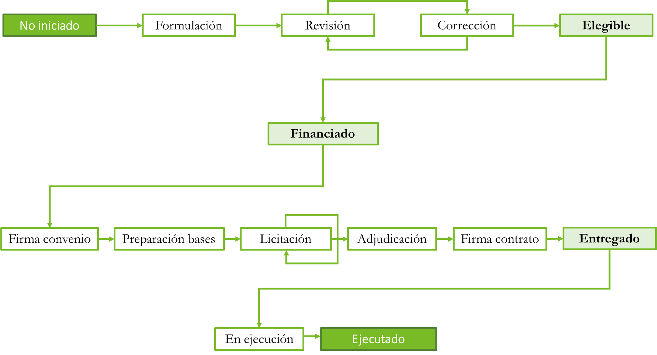
Fuente: Elaboración propia

Una iniciativa de inversión es la decisión de una institución sobre el uso de recursos públicos para dar solución a un problema o demanda territorial, y que genere beneficio futuro en bienes, servicios o recursos humanos que contribuyan al desarrollo social, cultural y económico de la comuna y el país. Las iniciativas de inversión corresponden a las tipologías de estudio básico, programa y proyecto de inversión pública.

Dentro de los tipos de iniciativa de inversión se encuentra:

- Estudio: son los gastos por concepto de iniciativas de inversión destinadas a generar información sobre recursos humanos, físicos o biológicos que permiten generar nuevas iniciativas de inversión.

- Programa: son los gastos por concepto de iniciativas de inversión, destinadas a incrementar, mantener o recuperar la capacidad de generación de beneficios de un recurso humano o físico (natural) y que no corresponden a aquellos inherentes a la institución que lo formula.

- Proyecto: Corresponde a los gastos por concepto de estudios preinversionales de prefactibilidad, factibilidad y diseño, destinados a generar información que sirva para decidir y llevar a cabo la ejecución futura de proyectos. Asimismo, considera los gastos de inversión que realizan los organismos del sector público, para inicio de ejecución de obras y/o la continuación de las obras iniciadas en años anteriores, con el fin de incrementar, mantener o mejorar la producción.

- Plan: si bien el Sistema Nacional de Inversiones no reconoce esta categoría, debido a que no son estudios conducentes a la generación de información básica sino a la determinación de objetivos futuros, incluyendo en ciertas ocasiones una cartera de inversión.

PROCEDIMIENTO DE REGISTRO

El registro de información de las iniciativas de inversión es crucial para la planificación de la comuna, la transparencia de la información y la eficiencia en los procesos administrativos.

Es por aquello que el presente documento entrega las instrucciones para el registro de las iniciativas de inversión de ámbito comunal.

Será de responsabilidad del equipo de SECPLAN, como un todo, mantener el registro actualizado.

El registro se compone de tres pasos:

            - Incorporar al Registro Único de Iniciativas de Inversión: se deberá ingresar el proyecto al RUII, anotándolo al final de la tabla y completando todas las variables que sea posible.
El Registro Único de Iniciativas de Inversión se encuentra alojado en la carpeta compartida de One Drive "01.- INICIATIVAS DE INVERSIÓN", sub-carpeta "00. REGISTRO ÚNICO DE INICIATIVAS", bajo el nombre “RUII BASE.XLXS”

            - Cargar antecedentes técnicos y administrativos a One Drive:

Para ello se debe crear una carpeta por proyecto en la carpeta compartida de One Drive "01.- INICIATIVAS DE INVERSIÓN", con el siguiente formato:

- TIPO INICIATIVA_FONDO_NOMBRE ABREVIADO

Para los campos "Tipo iniciativa" y "Fondo" ver hoja "LISTA DATOS" del RUII.

Dentro de cada carpeta se deben crear subcarpetas para cada tipo de documento. Se acompaña un ejemplo:

Figura 2: Ejemplo carpeta por iniciativa de inversión
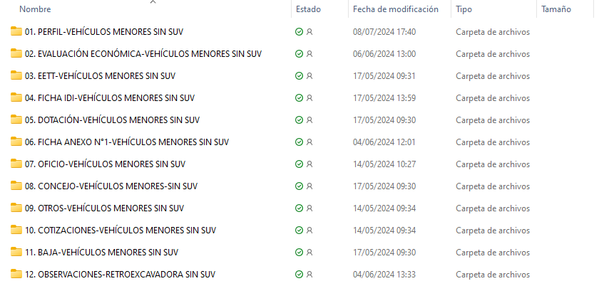
Fuente: Elaboración propia

Las carpetas deben ser enumeradas y deberá anexarse como sufijo el nombre abreviado de la iniciativa.
Dentro de cada carpeta deberá incorporarse el respectivo documento con un nombre simple pero descriptivo del contenido.

Figura 3: Ejemplo documentos por carpeta
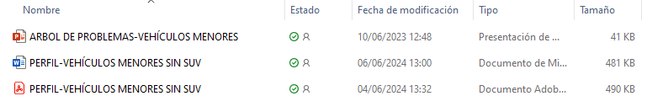Fuente: Elaboración propia
En caso de que haya otros documentos anexos que fueron considerados para la iniciativa, deberán ser guardados en una carpeta denominada como “OTROS”.
            - Clasificación de carpetas de proyectos por estado: con la finalidad de ordenar las carpetas y facilitar su ubicación, estas deberán ser almacenadas según el estado en el que se encuentran. Los posibles estados son los señalados en la Figura 4.

Figura 4: Orden de iniciativas por estado
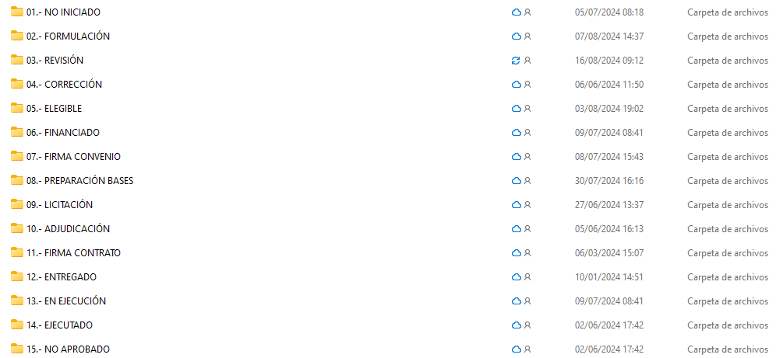Fuente: Elaboración propia
Debido a que el estado de una iniciativa va evolucionando con el tiempo, la carpeta correspondiente debe ser trasladada para reflejar la situación actual de dicha iniciativa.

JEAN PAUL HIRSCHKOWITZ
SECPLAN
MUNICIPALIDAD DE LANCO

El Registro Único de Iniciativas de Inversión se encuentra en construcción por lo que no se asegura que todas las iniciativas formuladas por el municipio o por los servicios estén contenidas en él.

